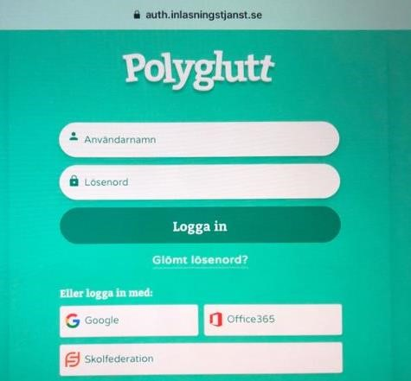
Polylino skola (F-6)

Här loggar man in med den
personliga inloggningen, fungerar
både för elev och lärare

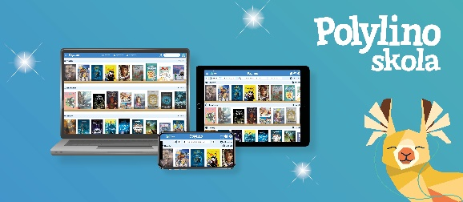
Vi har kommunlicens för Polylino skola. Tjänsten
hette förut Polyglutt skola.
Klassen får hundratals böcker med ljud, bild och text anpassade för F-6 – dessutom på flera språk. I nuläget finns 1800+ böcker inlästa på svenska och vissa böcker är inlästa på upp till 45 språk. Polylino fungerar både i app på telefon och iPad samt på dator.

Logga in så här på iPad
- Hämta appen Polylino eller Polyglutt (finns i Lärappar).
- Välj Skolfederation (ej Office 365)
- Välj K-L under Välj skola/kommun, sen Karlstads kommun (-AM)
- Logga in med samma inloggning som till Office 365. Observera att elever har edu i sin inloggning, tex STHLK001@edu.karlstad.se. Lösenordet är hela personnumret om de inte ändrat det tidigare.

- Klart!

Logga in så här på dator (och på webb på iPad)
- Adressen är app.polylino.se
- Därefter välj Skolfederation osv som ovan
Eleven når också Polylino via elevportalen på iPad och dator: elev.karlstad.se.
Här finns mera info om Polylino skola
/DigKomp

